**XXI CONGRESO REDCOM**

**Periodismo digital en Salta: transformaciones del discurso periodístico salteño y de las prácticas de producción y consumo.**

**Avances de investigación**

*EJE 11- Análisis del discurso y estudios del lenguaje*

**Autores**

Grabosky Sergio Gustavo

Bordón Esteban Ismael

**Resumen**

Todo consumidor de noticias en la red se enfrenta a la ruptura de las nuevas textualidades, en relación con la tradicional forma de comunicar de la noticia clásica, propia del periódico en formato papel. Las decisiones de producción que innovan y transforman el género producen características nuevas, que se pueden observar de manera simultánea en múltiples niveles discursivos -superestructural, macro y microestructural-. ¿Cómo son las noticias que se publican en periódicos online salteños? ¿A qué estrategias discursivas responden las decisiones de formato y estructurales que se pueden observar como particularidades de las noticias producidas en el ciberperiodismo provincial? ¿Hay diferencias en las producciones de los medios nativos y migrantes? El presente trabajo surge de estas preguntas y ensaya algunas respuestas a partir del cruce entre las teorías sobre discurso periodístico y el abordaje de un corpus concreto de producciones. Las mismas serán consideradas siempre desde una perspectiva estratégica y comunicacional, por lo que será imprescindible pensar estas transformaciones formales en relación con lo interaccional propio del ecosistema comunicacional contemporáneo, en la red.

**Introducción**

A través del proyecto de investigación del Consejo de Investigaciones de la Universidad Nacional de Salta CIUNSA N°2681/0 intitulado: *“Nuevos formatos discursivos: periodismo digital y narrativas transmedia”* se busca comprender el fenómeno del periodismo en la era digital, a través de usos del lenguaje multimodal transmedia. El campo de la teoría sobre periodismo digital es basto y responde a realidades globales, en tanto suceden en la red. Por eso resulta tan importante indagar el contexto local, los fenómenos y prácticas comunicacionales concretas que se realizan en nuestra ciudad de Salta capital en el campo del periodismo digital y el cruce con las narrativas transmedia. Se consideran los medios migrantes y nativos. Como variable que delimita el objeto de estudio aparece la tecnología propia de la digitalización y de la internet 2.0, es decir la internet interactiva. Esto desde una perspectiva discursiva, implica la consideración de series discursivas para poder dar cuenta de las interacciones. Por eso, el marco será el Análisis del discurso que permitirá acceder a situaciones de circulación de la producción periodística digital y transmedia y a situaciones de interacción con distintos públicos representantes de comunidades de Salta tomando como corpus series completas que incluyan las publicaciones de los medios y las interacciones con la audiencia. [1]

En este trabajo en particular presentamos el análisis del tratamiento de la Fiesta del Milagro 2019 en los periódicos Qué Pasa Salta y Diario Tribuno. Para ello se trabaja con noticias publicados los días del Triduo de la mayor fiesta religiosa católica de Salta y los días posteriores y las interacciones que generaron. El trabajo es descriptivo y permite caracterizar discursivamente las producciones del corpus construido, como un primer análisis.

**El análisis discursivo**

Para realizar el trabajo de análisis de las noticias se toma como marco el análisis discursivo propuesto por van Dijk quien entiende el discurso como interacción verbal. El autor también plantea que se trata de un suceso de comunicación, que puede ser escrito, hablado y multimodal (agregaría Kress Gunter). Así el Análisis del discurso (AD) se constituye en un campo de estudios trandisciplinarios, con la participación de la Lingüística, la Sicología y las Ciencias Sociales.

El análisis del discurso considera el uso del lenguaje y aspectos funcionales. Interesa Quién utiliza el lenguaje, Cómo lo utiliza, Porqué, Para qué y Cuándo.

El AD permite realizar *descripciones integradas*en sus tres dimensiones:

¿Cómo influye el uso del lenguaje en las creencias y en la interacción o viceversa? ¿Cómo influyen algunos aspectos de la interacción en la manera de hablar? O ¿cómo controlan las creencias el uso del lenguaje y la interacción?

*El AD construye teorías* que explican las relaciones entre el uso del lenguaje, las creencias y la interacción social. Asimismo, realiza la *delimitación****.*** Podemos decir que hay discursos simples, complejos y complejos discursivos. El caso del periodismo digital se inserta en este último caso, donde la producción noticiosa aparece incrustada en enlaces hipermediales con carácter publicitario y hasta puede aparecer como narrativa transmedia, utilizando ampliaciones o expansiones a través de videos, audios, etc.

Para este trabajo recurrimos a un análisis de la estructura verbal del discurso. En primer lugar, se consideran los niveles superficiales u observables. Van Dijk señala los siguientes niveles:

Estructuras abstractas del sonido. Pronunciación. Énfasis. Entonación. Volumen. En conjunto con: Actividad no verbal: gestos, expresiones faciales, proxemia, postura…

Estudio sintáctico integrado. Unidad: relación entre oraciones (más allá de la frontera de la oración)

Se considera la forma abstracta de las oraciones considerando que el orden de las palabras en una oración cumple funciones con respecto a otras oraciones del discurso. La secuencia de oraciones se realiza en un orden específico; la forma de las oraciones es un indicador de distribución de información a través del discurso. (Información/ Información nueva; Indicaciones de contraste, énfasis o selección).

Semántica: que tiene por unidad de análisis la proposición (el sentido de una claúsula u oración) y las relaciones entre proposiciones.

El tema de la construcción de sentidos se vincula con el principio de relatividad del discurso. Esto quiere decir que hay relación de influencia entre las proporciones. Pero además el AD considera que los usuarios del lenguaje asignan sentidos al discurso. Esto quiere decir que los sentidos son sociales y se relacionan con la interacción.

Coherencia: para Van Dijk refiera a la conexión de sentido de las proposiciones. En el micronivel se considera cada proposición. En el macro nivel se consideran las coherencias globales. Así, la noticia clásica desarrollaba los tópicos en elementos cruciales tales como los titulares, pero en el contexto digital esto se complejiza por la contaminación estructural del desarrollo de la noticia con otros formatos, y con los hipervínculos que se trabajan desde una perspectiva pragmática y desde una lógica del modelo de negocio que se desarrolla en el medio.

Otro aspecto del AD que sirve para abordar la descripción de las noticias digitales es la idea de Estilo, entendido como las elecciones de palabras por tipo de discurso, por pertenencia del hablante o escritor de un determinado grupo, de su posición u opinión particular sobre el tema en función del contexto (hablante, perspectiva, auditorio, grupo).

En el análisis que se pretende realizar es importante el nivel de la Superestructura o de las formas globales abstractas que albergan sentidos globales.

**Análisis de Noticias sobre la Fiesta del Milagro 2019**

Para el desarrollo del presente trabajo desplegaremos el análisis de ejemplos de noticias publicadas en los medios Qué Pasa Salta y El Tribuno, que topicalizaron distintos temas dentro de la Fiesta del Milagro en Salta 2019.

Uno de los temas que se convirtieron en tópico fue el novedoso y creciente desarrollo de la práctica social de peregrinaje. Esta clasificación (novedoso y creciente) tiene que ver con la construcción social que se refleja en los medios que reproducen lo que los usuarios manifiestan en sus opiniones. En Qué Pasa Salta podemos encontrar la noticia: “Salteña explotó de furia por la suciedad que dejaron algunos peregrinos”

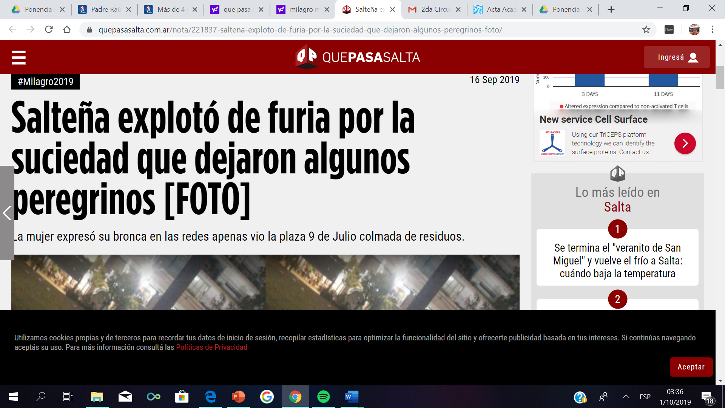

1 Captura de pantalla de Qué pasa Salta en <https://www.quepasasalta.com.ar/nota/221837-saltena-exploto-de-furia-por-la-suciedad-que-dejaron-algunos-peregrinos-foto/>

Esta noticia del día 16/09/19 expresa surgir del posteo de una lectora: “*así como son de devotos me gustaría que sean así de limpios”.* Podemos ver que el título se acompaña con la foto de una bolsa de basura en la plaza 9 de julio. Esta noticia Generó 21 comentarios hasta el día de la recuperación (18/09/19)

Si analizamos la noticia contextualmente podemos considerarla como una noticia del día D de la procesión. Ubicada en la Sección Salta, además podemos decir que la estrategia comunicacional de desarrollo noticioso es interactivo en tanto la noticia es una respuesta a un posteo de una salteña.

Desde la superestructura podemos reconocer título, copete y fotografía. También el hastagh Milagro 2019 y la fecha de publicación. La palabra Milagro es un hipervínculo. El desarrollo discursivo en la pantalla aparece interrumpido con la presencia de publicidad orientada a audiencia local y en el apartado: “Ver también” un enlace a otra noticia: “A horas de la procesión, dos temblores sacudieron Salta”. Esta noticia topicaliza el mito de la fiesta del Milagro, y la vinculación de la honra a los patronos y el Pacto de fidelidad con la protección de los temblores. Más abajo en la pantalla- rollo aparece el apartado “Te puede interesar” con diferentes temas relacionados y sus imágenes- vínculo. Por último, vienen los comentarios de las noticias con indicación de la cantidad.

El desarrollo lingüístico es mínimo. Preponderancia absoluta de la imagen y de la participación de los lectores, que polemizan en favor o en contra de los peregrinos. El estilo periodístico es informal (“la mujer expresó su bronca”) e hiperbólico (“Salta explotó de furia por la suciedad”…)

La imagen aparece primero duplicada en dos columnas:

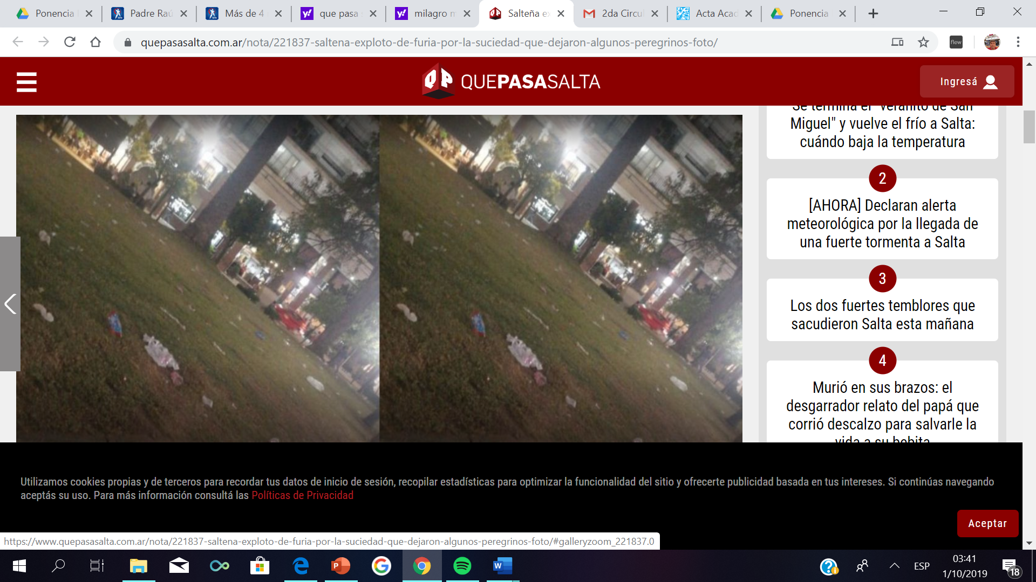

2Captura de pantalla de Qué pasa Salta en https://www.quepasasalta.com.ar/nota/221837-saltena-exploto-de-furia-por-la-suciedad-que-dejaron-algunos-peregrinos-foto/

y luego se replica más amplia con el título: “Mirá la imagen”.

Tomando el mismo tópico de la basura y los peregrinos encontramos que el 18/09/19 se publica en este periódico la noticia: “Ejemplo de grandeza. Peregrinos de Iruya Levantaron su basura al final de la procesión” (Recuperada de <https://www.quepasasalta.com.ar/nota/221873-ejemplo-de-grandeza-peregrinos-de-iruya-levantaron-su-basura-al-final-de-la-procesion-foto/> el 18/09/2019)

Nuevamente se trata de una noticia generada en un mensaje de los usuarios que es reproducido como central en este medio a través de un título enlace que recurre también a la exageración: “Ejemplo de grandeza”, como forma de impactar a los lectores.

La interactividad origina la noticia en la ficción construida por el enunciador, al mencionar el mensaje: "Un ejemplo a seguir, peregrinos de Iruya levantando la basura ayer mientras las imágenes volvían y el monumento se vaciaba".

Y en la estructura de la noticia online está marcada desde los botones de las redes sociales, hasta el icono que remite a los comentarios, (seis comentarios realizados hasta las 6 de la mañana del día de publicación). También está presente al cierre de la noticia con la pregunta: ¿Qué te parece la actitud de estos cristianos? Y la interacción es ya, aunque el hecho narrado es anterior, la interacción se pide en presente.

En el desarrollo de la noticia se plasma la presencia de dos aspectos del milagro 2019: la política y el espíritu cristiano.

De El Diario El Tribuno tomaremos como ejemplo la noticia publicada el 12/09 en la sección Salta y con el Hastagh “Milagro para el Mundo. La noticia se titula: “Más de 4 mil peregrinos llegan desde Cachi esta noche a Cerrillos” (recuperada de <https://www.eltribuno.com/salta/nota/2019-9-12-1-40-0-mas-de-4-mil-peregrinos-llegan-desde-cachi-esta-noche-a-cerrillos?fbclid=IwAR0lqltPHcN1vkp3ZL98oeDCJ8HSx8jcRYQXNlZVJE8TMT7m7qmhYs7SY4w> el 18/09/19)

Se trata de una crónica, con estructura tradicional que mantiene continuidad de desarrollo en la pantalla sin interrupciones producidas por otras textualidades. Hay elementos paratextuales acompañando el texto principal y claramente diferenciados en el espacio de la hoja-pantalla. También es evidente la estructuración canónica al incluir el epígrafe descriptivo de la foto. No hay una referencia directa a los usuarios, sino que es una noticia con un estilo “objetivo”, que aporta datos cuantitativos sobre un evento social como la fiesta del milagro. No hay en la noticia utilización de adjetivación que se utilice como estrategia sensacionalista y se trata de un formato extenso. Está firmada por la periodista Carina Costello. El desarrollo discursivo es narrativo y utiliza estrategias de ficcionalización. Por ejemplo en el inicio se utiliza un estilo épico: “Nada iba a detenerlos: ni la oscuridad ni el miedo”.

También se trata de un discurso complejo en tanto incorpora voces testimoniales como cita directa. En este caso el informante citado es Ramiro Altamirano.

Los comentarios que generó son muy pocos (solo 4) y no se polemiza sobre el tópico de los peregrinos.

En El Tribuno analizaremos el tratamiento de otro tema en relación con El Milagro 2019, la visita presidencial.

Así vemos la noticia titulada: “Padre Raúl Méndez: Consideramos inoportuna la visita de Macri” del 13/09/2019 (recuperada de <https://www.eltribuno.com/salta/nota/2019-9-13-23-43-0-padre-raul-mendez-consideramos-inoportuna-la-visita-de-macri?fbclid=IwAR27y_bRGVU8O3trR10XewDYA8BQdi4a4RcFbF7s9uSeAk2hrGwCsch0bVI> el 18/09/2019).

A diferencia de la anterior, esta noticia es breve, no se desarrolla como crónica. Sin embargo, mantiene su complejidad discursiva al incorporar en el 50 % de su desarrollo una cita textual de lo que dijo el padre Méndez:

*Uno de los miembros de la pastoral salteña que se expidió al respecto fue el padre Raúl Méndez, quien envió un comunicado: "Es oficial el anuncio de que Macri pretende venir para la Misa del día 15 de setiembre. Junto con otros miembros del clero manifiesto mi oposición a tan inoportuna visita. En estas circunstancias su presencia será una provocación, que provocará la lógica reacción. No tiene sentido venir a empañar la fiesta de los salteños. Lo más razonable es que suspenda semejante previsión y nos deje tranquilos. Mas bien que se ocupe de resolver los graves problemas en que embarcó al país".*

**Comparativo**

En cuanto a la estructura, el Diario El Tribuno, conserva fuertes huellas de su origen migrante, siendo mucho más canónico en la estructuración y en el estilo periodístico vinculado con la verosimilitud y la objetividad. Mientras que en Que Pasa Salta la estructura de las noticias analizadas es digital, en tanto responde a una lógica fragmentada y vinculada a la subjetividad de los lectores prosumidores. En Qué Pasa Salta la estructura es estratégica para generar participación y retroalimentación. En El Tribuno, esto aparece formalmente en la página que no en estrategias de escritura de la noticia. Los titulares son coherentes con las dos tendencias recién señaladas, por lo que será Qué Pasa Salta el que busque el click con la hipérbole como estrategia de enganche. El estilo de Que Pasa Salta es altamente informal, cercano al público y no es casual, que en él, las interacciones de los lectores sean mayores y con un leguaje más agresivo, vulgar y violento.

En cuanto a lo visual en Qué Pasa Salta, la pantalla abunda en la imagen que centraliza el desarrollo noticioso, que como ya vimos se repite tres veces. El uso de la imagen en El Tribuno también es una fotografía, pero no ya redundancia.

La imagen de Qué Pasa Salta se vincula con los lectores, quienes postean y comparten lo que luego el medio hace agenda y se transforma en noticia. Es fuerte que se decida fotografiar una bolsa de basura en la Plaza principal de Salta. En cambio, en El Tribuno, la función de la imagen es de ilustración de un panorama natural o de Testimonio de la voz polémica de la iglesia en uno de sus representantes. El Retrato es en sí mismo un uso clásico de la imagen documental que se incluye en las noticias como dato.

**Prospecciones**

El periodismo digital se desarrolla en Salta inevitablemente, en el contexto global del predominio de la red y de las mezclas de lógicas discursivas y formatos. Cada medio analizado posee sus propias lógicas de incorporación de innovaciones discursivas en función de su propia tradición, de su audiencia y de sus posibilidades económicas de subsistencia, siendo fundamental indagar a qué modelo de negocio se corresponde la realización concreta de las discursividades que se elaboran. Conviven estilos periodísticos clásicos y fragmentados, mezclados en la pantalla que usa enlaces, hipervínculos y que da lugar a la interacción de los prosumidores. Esto está claro en Qué Pasa Salta. Se busca al lector, el click del lector, con títulos trampa; se lo atrae con provocaciones e imágenes, para que todos quieran opinar. Se invita a participar, se interroga al usuario. Las redes sociales están presentes como enlaces para que se comparta, como prueba del imperio de las lógicas del mundo digital, participativo, interactivo y cambiante.

Quizás ya no se pueda seguir describiendo la superestructura de la noticia en sus partes canónicas, quizás la pirámide invertida haya caído en desuso frente al hipertexto, pero la noticia es indudablemente un tema que requiere aprendizaje. Quizás no alcance con saber las 5 o 7 doble w para que los usuarios aprendan a reconocer intenciones, estrategias y el nuevo lugar de la verdad en el discurso periodístico, en tiempos de posverdad. Quizás la formación del ciudadano incluya reconocer los discursos del odio que contaminan la red, los comentarios, y quizás signifique enseñar a sobrevivir a las noticias falsas y los títulos trampa.

Por último, diremos que en el análisis de textos comunicacionales digitales como los abordados en este trabajo es posible considerar la influencia del uso del lenguaje en las creencias y en la interacción y viceversa. Desde este aspecto, podemos decir que habría una correlación entre un lenguaje más informal y subjetivo utilizado en la producción de discursos, como el que se usa en Qué Pasa Salta y los comentarios de los usuarios, quienes adoptan el mismo marco desplegado por la noticia.

Así, en el caso del tema “peregrinos y basura”, vemos como el marco adoptado al elaborarse la noticia, pone de relieve lo negativo de esta costumbre actual de peregrinar: es posible pensar que este mismo marco genere imitación y repetición en la propia opinión de esos lectores. Las interacciones se vuelven también más acaloradas e informales, dando lugar a las manifestaciones ideológicas más virulentas. En definitiva podemos pensar cómo cada medio vigila las creencias, el sistema de creencias a través de usos del lenguaje y las reglas de interacción.

**Bibliografía**

Chartier Roger y Scolari Carlos A. (2019) Cultura escrita y textos en red Barcelona, GEDISA.

Fontcuberta, M. v Borrat, H. (2006). Periódicos: sistemas complejos, narradores en acción. Buenos Aires: La Crujía.

Irigaray, F. y Lobato, A. (Eds) (2015). Producciones transmedia de no ficción. Análisis, experiencias y tecnologías. Rosario: UNR Editora. Recuperado de: http://rephip.unr.edu.ar/xmlui/handle/2133/5666

Irigaray, F. y Lobato, A. (Eds.) (2014). Hacia una comunicación transmedia. Rosario: UNR Editora. Recuperado de: http://rephip.unr.edu.ar/xmlui/handle/2133/3610

Jenkins, H.: Rewriting Life, Transmedia Storytelling, Moving characters from books to films to video games can make them stronger and more compelling. January 15, 2003 https://www.technologyreview.com/s/401760/transmedia-storytelling/

Luchesi, Lila (compiladora).(2007) Nuevos escenarios detrás de las noticias. Agendas, tecnologías y consumos. La Crujía. Buenos Aires.

Luchessi Lila (2010) Entrevista publicada en Revista Dircom a propósito del libro Nuevos Escenarios detrás de las Noticias. Recuperado de: http://www.revistadircom.com/libros/49-libros/560-nuevos-escenarios-detras de-las-noticias-lila-luchessi.html

Mancini, Pablo (2011). Hackear el periodismo: Manual de Laboratorio. Buenos Aires, La Crujía.

Mattelart, Armand. “Nuevos horizontes de la comunicación. El retorno de la cultura.” Revista Telos. Cuadernos de comunicación, tecnología y sociedad, N° 37, Marzo-mayo de 1994 (1ª época)

Salaverría, Ramón (1999). De la pirámide invertida al hipertexto. Hacia nuevos estándares de redacción para la prensa digital Disponible en: http://www.unav.es/fcom/mmlab/mmlab/investig/piram.htm

Tuchman, Gaye. (1987) La producción de la noticia. Estudios sobre la construcción de la realidad. Gustavo Gili.Barcelona.

Teun A. van Dijk -Comp.- (2005) El discurso como estructura y proceso. Estudios sobre el discurso I Una introducción multidisciplinaria GEDISA

Teun A. Van Dijk -Comp.- (2005) El discurso como interacción social. Estudios sobre el discurso II. Una introducción multidisciplinaria GEDISA

1. Además del análisis discursivo que tomamos en el presente trabajo, en la investigación general se recurre además a los aportes teórico- metodológicos de la Didáctica profesional y la clínica de la actividad (Pastré, 2005 y Fernández y Clot, 2007) para abordar el periodismo local como espacio profesional de realización de la actividad. Así se utilizarán entrevistas en profundidad y entrevistas de autoconfrontación a periodistas y actores de los medios locales. La videoscopía registra la autoconfrontación y genera conocimiento dialógico en tanto permitirá hablar a los actores del trabajo periodístico, a la par que a los investigadores.